2^{nd1}. Interrogation écrite. Durée : 1h.

Exercice n°1 : Fibre optique
D’après un article de wikipedia
La fibre optique est un guide d'onde qui exploite les propriétés réfractrices de la lumière. Elle est habituellement constituée d'un cœur entouré d'une gaine. Le cœur de la fibre a un indice de réfraction légèrement plus élevé (différence de quelques millièmes) que la gaine et peut donc confiner la lumière qui se trouve entièrement réfléchie de multiples fois à l'interface entre les deux matériaux (en raison du phénomène de réflexion totale interne). L’ensemble est généralement recouvert d’une gaine plastique de protection. Lorsqu'un rayon lumineux entre dans une fibre optique à l'une de ses extrémités avec un angle adéquat, il subit de multiples réflexions totales internes. Ce rayon se propage alors jusqu'à l'autre extrémité de la fibre optique sans perte, en empruntant un parcours en zigzag. La propagation de la lumière dans la fibre peut se faire avec très peu de pertes même lorsque la fibre est courbée.
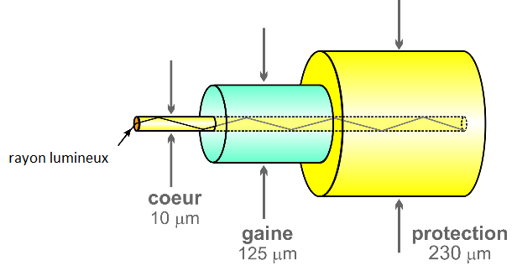
- Expliquer comment la fibre optique peut conduire la lumière en précisant les conditions de faisabilité de cette propagation.
- ) La fréquence des ondes utilisées dans une fibre optique est de l’ordre de f = 3,8x10¹⁴ Hz. Déterminer la période de ces ondes.
- Quel est le principal avantage de la conduction d’information par fibre optique ?

Exercice n°2: Signaux périodiques-Vitesse. (9 points).
Le document ci-dessous représente un électro-cardiogramme (ECG) d’une personne au repos.)
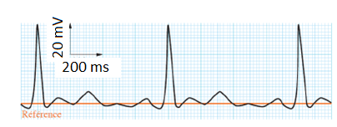

1) Pourquoi ce signal est-il périodique ? Représenter la période avec une double flèche sur le signal de l’ECG.
2) Déterminer la période Trepos des battements de ce coeur au repos et l’exprimer en seconde.
3) Quelle est la fréquence cardiaque frepos mesurée ?
4) Exprimer la fréquence cardiaque en battements par minute.
Après un effort physique, la personne refait un ECG. On note feffort et Teffort la fréquence cardiaque et la période correspondantes.
5) Quelle inégalité a-t-on entre feffort et fepos puis entre Teffort et Trepos ?

2nd 1.
Correction.
Exercice n°1 :Fibre optique.
- La fibre subit des réflexions totales successives dans la fibre car l’indice du cœur de la fibre est supérieur
à celui de la gaine qui l’entoure (schéma : voir cours)
- T = 1 / f = 1 / 3,8x10¹⁴ = 2,6x10⁻¹⁵ s

Exercice 2 : Les OEM en questions.
- Electrocardiogramme (cœur), électroencéphalogramme (cerveau), électromyogramme (muscle), électro-oculogramme (œil), électrorétinogramme (rétine).
- Audibles, ultrasonores, infrasonores
Echographie, stéthoscope, audiogramme
- Radiographie (rayon X), scanner (rayon X), IRM (ondes radio), scintigraphie (rayon gamma), thermographie (infrarouge)
- Leur fréquence
- 3x10⁸ m/s ; oui (la lumière du Soleil nous parvient en traversant le vide spatial, les ondes des satellites aussi…)
- 340 m.s⁻¹ ; dans les milieux liquides ou solides car les entités chimiques qui vibrent sont plus proches
Exercice 3 : Signaux périodiques – Vitesse
1) Le signal est périodique car un même motif se répète à intervalle de temps régulier. Représentation de T avec une double flèche entre deux pics consécutifs.
2) Entre deux grands pics consécutifs on mesure 4,0 cm.
Or 1,0 cm ↔ 200 ms donc T = 4,0 x200 = 800 ms = 0,800 s.
3)
4) La fréquence f indique le nombre de battements par seconde. Donc le rythme cardiaque en battements par minute est :
1,25 x 60 = 75 battements par minute.
5) Après effort, Teffort < Trepos donc feffort > frepos.
6)
7) Le signal est reçu par R après avoir été émis par E, donc la voie A est branchée sur E (1er signal reçu) et la voie B est branchée sur R (2nde signal reçu).
8) Δt = 4 x 250 μs = 1,00x10³ μs = 1,00x10⁻³ s (1 μs = 10⁻⁶ s).
9) d = v x Δt = 350 x 1,00x10⁻³ = 0,350 m = 35,0 cm.
10) Les ultrasons ne se propagent pas dans le vide. Cette expérience n’aurait donc pas pu être réalisée dans le vide.

2nd 1.
Correction.(Avec barême).
Exercice n°1 : Fibre optique. (3 points)
- La fibre subit des réflexions totales successives dans la fibre car l’indice du cœur de la fibre est supérieur
à celui de la gaine qui l’entoure (schéma : voir cours) (1,5 points).
- T = 1 / f = 1 / 3,8x10¹⁴ = 2,6x10⁻¹⁵ s (1,5 points).

Exercice 2 : Les OEM en questions. (6 points)
- Electrocardiogramme (cœur), électroencéphalogramme (cerveau), électromyogramme (muscle), électro-oculogramme (œil), électrorétinogramme (rétine). (1 point)
- Audibles, ultrasonores, infrasonores (1 point)
Echographie, stéthoscope, audiogramme (0,5 point)
- Radiographie (rayon X), scanner (rayon X), IRM (ondes radio), scintigraphie (rayon gamma), thermographie (infrarouge) (1 point)
- Leur fréquence (0,5 point)
- 3x10⁸ m/s ; oui (la lumière du Soleil nous parvient en traversant le vide spatial, les ondes des satellites aussi…)(1 point)
- 340 m.s⁻¹ ; dans les milieux liquides ou solides car les entités chimiques qui vibrent sont plus proches. (1 point)
Exercice 3 : Signaux périodiques – Vitesse .(9 points).
1) Le signal est périodique car un même motif se répète à intervalle de temps régulier. Représentation de T avec une double flèche entre deux pics consécutifs. (1 point)
2) Entre deux grands pics consécutifs on mesure 4,0 cm.
Or 1,0 cm ↔ 200 ms donc T = 4,0 x200 = 800 ms = 0,800 s. (1 point)
3)
(1 point)
4) La fréquence f indique le nombre de battements par seconde. Donc le rythme cardiaque en battements par minute est :
1,25 x 60 = 75 battements par minute. (1 point)
5) Après effort, Teffort < Trepos donc feffort > frepos. (1 point)
6)
(0.5 point)
7) Le signal est reçu par R après avoir été émis par E, donc la voie A est branchée sur E (1er signal reçu) et la voie B est branchée sur R (2nde signal reçu). (0,5 point)
8) Δt = 4 x 250 μs = 1,00x10³ μs = 1,00x10⁻³ s (1 μs = 10⁻⁶ s). (1 point)
9) d = v x Δt = 350 x 1,00x10⁻³ = 0,350 m = 35,0 cm. (1 point)
10) Les ultrasons ne se propagent pas dans le vide. Cette expérience n’aurait donc pas pu être réalisée dans le vide. (1 point)

